EILT: Einladung an die Medien

Pressetermin zum 10. Geburtstag des Kieler Bootshafensommers

Kiel. Herzlichen Glückwunsch! Vom 20. Juli bis zum 25. August 2018 feiert der Kieler Bootshafensommer seinen 10. Geburtstag und bietet auf der schwimmenden Bühne ein voll gepacktes Programm. Gemeinsam mit dem Titelsponsor Partnerschaft für Demokratie wird in diesem Jahr außerdem der „Bootshafensommer der Demokratie“ zelebriert.

Erfahren Sie alles über das Jubiläum, das Programm an den sechs Veranstaltungswochenenden – mit Musik, Poetry Slam, Thementagen und Demokratie.

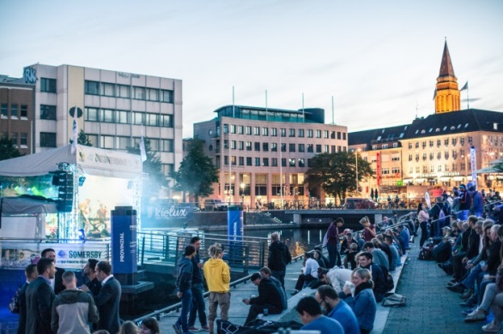
Datum: Mittwoch, 18. Juli 2017
Uhrzeit: 11:00 Uhr
Ort: Bootshafen, Kiel

Als Gesprächspartner mit dabei sind:

- Rainer Pasternak, Kulturreferent der Landeshauptstadt Kiel sowie Partnerschaft für Demokratie
- Idun Hübner, ZBBS e.V. sowie Partnerschaft für Demokratie
- Manfred Wagner, Jugenddorf Falkenstein
- Lena Wendt – Projektleitung Bootshafensommer
- Nicolas Grimm – Programmleitung Bootshafensommer

Wir freuen uns auf Ihren Besuch!

Projektleitung Pressekontakt/Bildmaterial:
Lena Wendt, Tel. 0431 - 679 10 53 Eva-Maria Zeiske, Tel.: 0431 – 679 1026
E-Mail: l.wendt@kiel-marketing.de E-Mail: e.zeiske@kiel-marketing.de
Kiel-Marketing e.V. http://presse.kiel-marketing.de
Andreas-Gayk-Str. 31, 24103 Kiel

